报告信息网上公开表
用人单位名称 | 潍坊锦铭纺织有限公司Z22A07102
地址 | 山东省潍坊市潍城经济开发区创业路以西、金华印刷厂以南
联系人 | 姜虎波
项目类别 | 检测
项目组人员 | 王召勇、王一行
现场调查人 | 韩福海、张英民 | 现场采样人 | 王召勇、王一行
现场检测人 | 王召勇、王一行 | 用人单位陪同人 | 姜虎波
现场采样与检测时间 | 2022.07.28
现场调查  照片 | 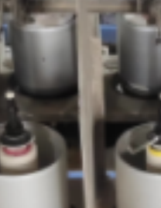
现场采样  照片 | 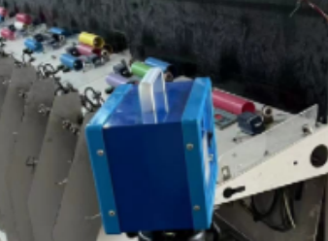
现场检测
照片

